PROJETO DE LEI N° 13/2023-CM, DE 02 DE OUTUBRO DE 2023

“Dá denominação à “RUA DOIS” localizada no Loteamento Residencial “Alto do Cafezal” do município de Tupi Paulista-SP.”

ALEXANDRE TASSONI ANTONIO, Prefeito Municipal de Tupi Paulista, Estado de São Paulo, usando das suas atribuições legais, Faz Saber que a Câmara Municipal aprovou e ele sanciona e promulga a seguinte Lei:

Artigo 1° - A atual Rua “DOIS” localizada no Loteamento Residencial “Alto do Cafezal”, passa a denominar-se “RUA EVERALDO CANÔA”.

Artigo 2º - Fica o Poder Executivo autorizado a confeccionar placas indicativas para sinalização da referida rua.

Artigo 3° - As despesas decorrentes com a execução desta lei correrão por conta de verba própria constante do orçamento vigente, suplementadas se necessário.

Artigo 4° - Esta Lei entra em vigor na data de sua publicação, revogando-se as disposições em contrário.

Sala das “Sessões Vereador Delson Leandro da Silva”, 02 de outubro de 2023.

NELSON ANTONIO DE FREITAS JUNIOR
VEREADOR

JUSTIFICATIVA

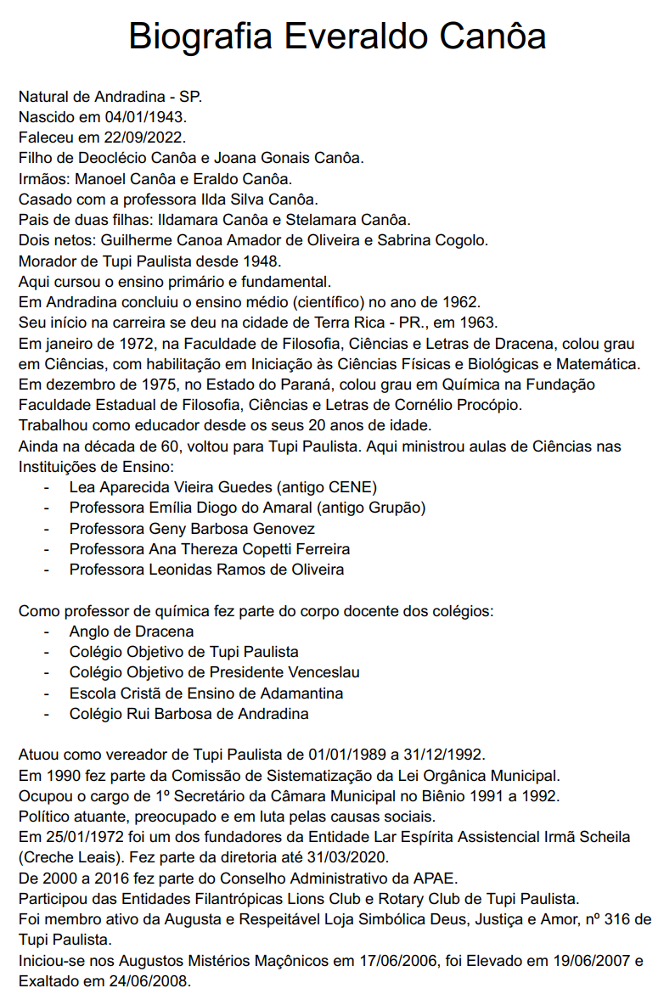
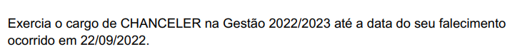

Diante do exposto, encaminho para a apreciação de todos os nobres edis, na certeza que votarão sim para prestar esta merecida homenagem ao Sr. EVERALDO CANÔA, que tanto contribuiu para o nosso município.

Sala das “Sessões Vereador Delson Leandro da Silva”, 02 de outubro de 2023.

NELSON ANTONIO DE FREITAS JUNIOR
VEREADOR

